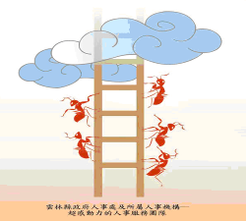

雲林縣政府人事處
人事服務簡訊104年2月號

人事簡訊102 年5月號
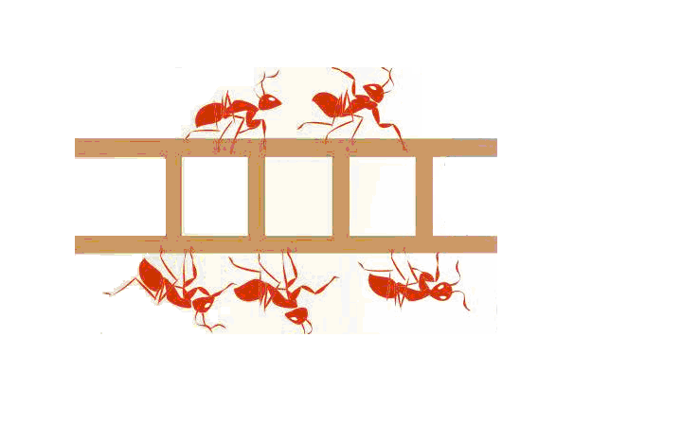
一步一腳印

辦理本處處長交接典禮

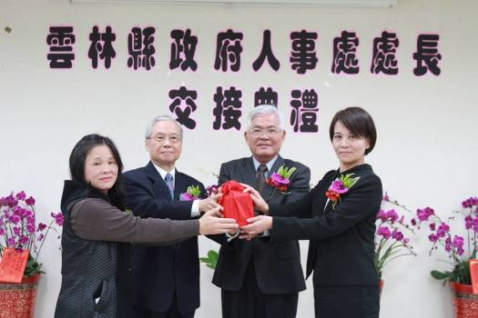
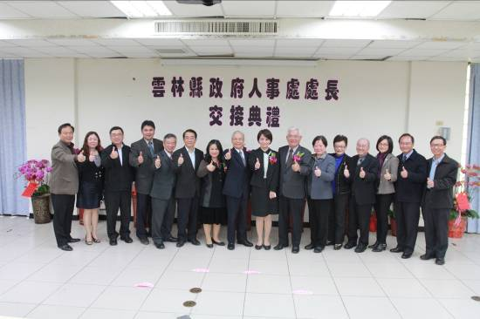
雲林縣政府人事處處長許龍智榮升台中市政府參事，遺缺由嘉義縣政府人事處處長沈德蘭接任，縣長李進勇於本(104)年2月12日（星期四）上午在縣政府第二辦公大樓5樓工策會會議室主持新任人事處長處長沈德蘭交接典禮，並由行政院人事行政總處副人事長朱永隆親臨監交。
新任沈處長，國立政治大學社會研究所碩士畢業，歷任銓敘部科員、專員、國立斗六高級家事商業職業學校人事室主任、國立中正大學人事室組長、嘉義縣政府人事室副主任、國立嘉義大學人事室主任、嘉義縣政府人事處處長等職務，學經歷完整。
（照片為印信交接情形及新任處長與長官、貴賓合照）

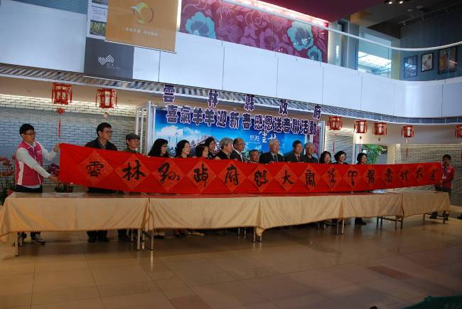
辦理104年喜氣「羊羊」迎新春感恩送春聯活動
雲林縣政府為迎接羊年到來，由人事處於104年2月13日(星期五)上午9時起在縣府第一辦公大樓一樓親民大廳辦理「喜氣「羊羊」迎新春 感恩送春聯」活動。
本次活動安排李縣長、縣府參議藍文信、稅務局人事室主任黃新弼及雲林縣書法學會阮威旭老師等14名縣內知名書畫老師現場揮毫合題「雲林縣政府祝大家羊羊得意行大運」，向大家拜年，接續書寫春聯贈送員工及洽公民眾。
新的一年即將到來，在春節前夕揮毫致贈春聯給員工及洽公民眾，讓大家感受年節氣氛，增添喜氣，更祝福大家新春愉快，萬事如意，羊年行大運。（照片為本縣縣長與書畫老師共同揮毫「雲林縣政府祝大家羊羊得意行大運」，向大家拜年）

辦理104年度新進伙伴活力研習營
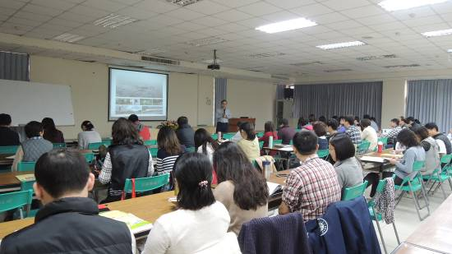
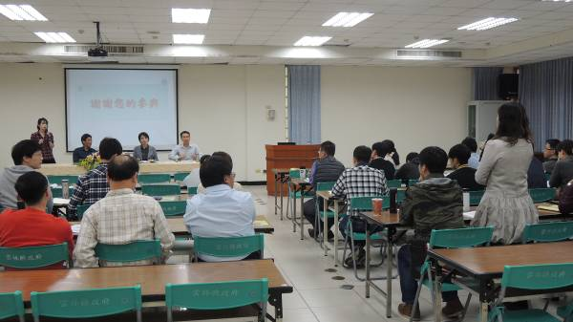
為使新進伙伴能瞭解本縣縣政推動之理念與願景，加強政風法令宣導及認識個人權益之保障，特於104 年2月16日（星期一）於本府第二辦公大樓五樓工策會會議室辦理104年度新進伙伴活力研習營，以本府各單位103年1月1日以後報到之新進人員為參加對象（照片為講師授課情形及綜合座談）。


無事碎碎唸
最近該做什麼（104年02月下旬-104年03月上旬）做什麼~
辦理單位 | 辦理日 | 辦理項目 | 辦理對象
雲林縣政府 | 3月上旬 | 本府104年員工暨退休人員新春聯歡晚會 | 本府同仁及退休人員
雲林縣政府 | 3月中旬 | 104年度地方決策研究班 | 本府參議、秘書、消費者保護官、各單位主管及所屬一級機關首長
各機關、學校 | 2月中、下旬 | 下學期新進代理代課教師敘薪作業 | 所屬教育人員
各機關、學校 | 2月中、下旬 | 公務人員考績(成)送核(審)作業 | 所屬公務人員
各機關、學校 | 2月中、下旬 | 下學期進修案開放申請審查作業 | 所屬公教人員
各機關、學校 | 2月中、下旬 | 去年8月至104年1月期間薪俸增加者健保變俸作業 | 所屬公教人員
各機關、學校 | 2月中、下旬 | 2月1日退離及留職停薪之教師另予成績考核作業 | 所屬教育人員
各機關、學校 | 2月中、下旬 | 第二學期子女教育補助費申發作業 | 所屬公教人員
各機關、學校 | 3月上旬 | 104年度資深優良教師暨退休教師表揚審查作業（3/5屆止）
各機關、學校 | 3月上旬 | 學校104年下半年教職員屆自願退休調查作業 | 所屬學校公教人員
各機關、學校 | 3月上旬 | 本府及所屬各機關公務人員104年下半年屆自願退休調查作業 | 本府及所屬各機關公務人員
各機關、學校 | 3月上旬 | 公務人員考績(成)晉級後公保、健保、退撫基金變俸及待遇差額補發作業 | 所屬公務人員

法令充電站
新修增法令、解釋
函示：修正公布公務人員行政中立法第5條、第9條及第17條條文
（中華民國103年11月26日華總一義字第10300177231號總統令）
函示：對於參加各項公務人員晉升官等（資位）訓練（以下簡稱晉升官等訓練）之公務人員，各機關於辦理考績時，應回歸考績覈實考評精神，評定適當考績等次。
(公務人員保障暨培訓委員會103年12月4日公訓字第1032160813號函)
函示：修正「人事行政研究發展獎勵作業要點」第三點、第五點、第九點及附件一、二
(行政院人事行政總處104年1月5日總處綜字第10400211581號函)
函示：為期軍公教人員待遇給與法制主管權責更臻周妥，各機關對主管法規規範員工獎勵事宜，除求其具體明確外，如獎勵方式涉及員工給與事項，請依規定報經行政院核准後據以辦。
(行政院人事行政總處民國104年1月12日總處給字第1040021941號函)
函示：2015 2016「健康99─全國公教健檢方案」自即日起由臺北市立聯合醫院中興院區等多家特約醫療院所承作至105年12月31日止，請查照轉知所屬同仁參考利用。
（行政院人事行政總處104年1月13日總處給字第10400220611號函）
函示：高階公務人員人才資料庫管理及運用要點。
(公務人員保障暨培訓委員會104年1月13日公評字第10422600031號函)
函示：公務人員升官等考試法第一條、第二條、第四條及第六條條文，業奉總統104年1月7日華總一義字第10300201411號令修正公布，請 查照轉知所屬。（http://www.presidnt.gov.tw/公報與法令/總統府公報/公報查詢）
（考選部104年1月14日選規一字第1041300006號函）
函示：有關103學年第2學期調整課務致娩假及留職停薪教師是否應返校授課疑義一案
(教育部國民及學前教育署104年1月16日臺教國署人字第1040005425號函)
函示：「教師因公涉訟輔助辦法」，業經教育部於中華民國104年1月19日以臺教人(三)字第1030191632B號令訂定發布施行，茲檢送發布令影本（含法規條文）1份，請 查照。
（教育部104年1月19日臺教人(三)字第1030191632E號函）
函示：檢送「行政院所屬公務人員訓練機構聯繫合作會報設置及實施要點」1份，並自即日生效。另「行政院所屬公務人員訓練機構聯繫合作會報設置要點」及「行政院所屬公務人員訓練機構聯繫合作實施要點」同時停止適用，請查照。
（行政院人事行政總處104年1月20日總處培字第10400227951號函）
函示：有關公立學校教師之配偶為警察人員或現役陸海空軍軍官、士官奉派赴國外工作或進修，得否申請留職停薪疑義，請依教育部函釋事項辦理，請 查照。
（教育部104年1月20日臺教人(三)字第1040900033號函）
函示：有關「專任教師兼行政職務者若於寒暑假辦公時間擔任補救教學人員，是否須先行請假」一節，請 查照。
摘要：旨案依教育部89年1月4日台（88）人(二)字第88161589號函釋：「...校長與兼任行政職務教師之工作性質與職員有異，基於實務之考量，無需比照職員於辦公時間內在服務學校兼課之規定辦理請假手續。」
(教育部國民及學前教育署104年1月20日臺教國署國字第1040002697號函)
函示：公教人員保險被保險人依家事事件法、兒童及少年福利與權益保障法相關規定，與收養兒童先行共同生活期間，如已依規定辦理育嬰留職停薪，且其與收養兒童之收養關係經法院認可裁定確定者，得自收養關係發生效力日起，準用公教人員保險法第35條請領育嬰留職停薪津貼規定
(銓敘部104年1月21日部退一字第1043929075號令)
函示：行政院所屬機關及地方機關公務人員在職培育訓練與國外進修之訓後追蹤做法。
(行政院人事行政總處104年1月22日總處培字第1040023070號函)
函示：函轉銓敘部令以，為避免社會資源重複配置及政府重複補貼，並符合繳費與給付權益對等原則，公教人員保險（以下簡稱公保）被保險人因重複參加其他職域社會保險並依公保法令規定選擇退出公保者，於退保期間在公保要保機關辦理依法退休（職）、資遣或離職時，應依公教人員保險法第26條規定，請領公保養老給付；其依規定得請領年金給付者，應依基本年金率(0.75%之年金給付率)計給，請 查照。
（銓敘部104年1月22日部退一字第10439258431號令）
函示：有關專門職業及技術人員轉任公務人員條例施行細則，業經考試院修正發布一案，請查照。
（銓敘部104年1月26日部特二字第1043933720號函）
函示：訂定「中央機關(構)員工一般健康檢查補助基準表」，並自中華民國一百零四年一月一日生效。
摘要：
一、配合「公務人員一般健康檢查實施要點」第2點規定，中央各機關(構)、學校及地方政府現有規定優於旨揭補助基準表者，從其規定。
二、行政院89年11月9日台89院人政給字第211130號函、97年11月28日院授人給字第0970027595號函及98年7月23日院授人給字第0980063489號函，自104年1月1日停止適用。
（行政院104年1月28日院授人給字第1040022565號函）
函示：檢送「一百零三年軍公教人員年終工作獎金發給注意事項」及逐點說明各1份，自即日生效，請查照。
（行政院民國104年1月29日院授人給字第1040023824號函）
函示：考試院會同行政院民國104年1月22日修正發布之公務人員請假規則部分條文修正。
(銓敘部104年2月2日部法二字第1043935016號函)
函示：檢送「一百零三年公立學校教師年終工作獎金發給補充規定」1份。
(教育部104年2月3日臺教授國字第1040013114號)
函示：有關歸系機關或受委任歸系機關辦理職務歸系，有職務歸系辦法第5條所定情形，以及各機關辦理機要職務設置案件，均得隨文檢附職務說明書影本
(銓敘部104年2月4日部法五字第1043926039號函)
函示：行政院函釋有關「全國軍公教員工待遇支給要點」第7點規定所稱「專案報院核准」，其適用範圍及內涵等事項補充規定一案。
(行政院民國104年2月4日院授人給字第1040024361號函)
函示：函轉行政院訂定「各機關推動公教員工參與志願服務實施要點」，並自即日生效；同日停止適用「行政院及所屬各機關推動公教志工志願服務要點」，請查照。
(行政院104年2月5日院授人給字第1040024505號函)
函示：檢送「雲林縣政府及所屬機關學校提昇公務人員英語能力實施計畫」一份並自本(104)年1月1日生效，請積極推廣並鼓勵同仁踴躍參與相關活動
(雲林縣政府104年2月10日府人考一字第1046201220號)

超碼大小事

姓名 | 原任職務 | 新任職務 | 到（離）職日期
陳咏欣 | 雲林縣立斗南高級中學助理員 | 彰化縣立北斗國民中學助理員 | 104.02.11
沈德蘭 | 嘉義縣政府人事處處長 | 雲林縣政府人事處處長 | 104.02.12

本刊歡迎投稿或進行意見交流，投稿請洽本府人事處張友得科員
或簡訊編輯mail：ylhg24119@mail.yunlin.gov.tw
